[프로젝트 설계]
<프로젝트 0단계: 운동 루틴 추천의 개념과 알고리즘 이해>

<운동 루틴 추천 개념>
1. AI가 추천하는 루틴은 단순히 운동 목록이 아니라, 사용자가 목표를 달성할 수 있도록 개인화된 실행 계획
* 루틴은 DB의 두 테이블(ai_recommended_routines, ai_routine_items)에 저장될 최종 결과물
2. AI 추천 루틴은 사용자의 목표와 신체 정보에 맞춰 운동 종목(Exercise), 세트 수(Set Count), 반복 횟수(Reps),
지속시간(Duration), 휴식시간(Rest Time)이 개별적으로 설정된 운동 시퀀스
테 이 블 | 컬 럼 | 역할 및 데이터(예시)
AI_RECOMMENDED_ROUTINES(헤더) | goal_type | MUSCLE_GAIN (근력 향상)
AI_RECOMMENDED_ROUTINES(헤더) | target_value | 70(분) 또는 400 (kcal)
AI_RECOMMENDED_ROUTINES(헤더) | total_time_min | 45.5 (생성된 루틴의 총 소요 시간)
AI_RECOMMENDED_ROUTINES(헤더) | total_calories | 350.2 (계산된 예상 소모 칼로리)
AI_ROUTINE_ITEMS(상세 내용) | exercise_id | 스쿼트 운동 ID
AI_ROUTINE_ITEMS(상세 내용) | step_number | 1 (첫 번째 단계)
AI_ROUTINE_ITEMS(상세 내용) | set_count | 4 (4세트)
AI_ROUTINE_ITEMS(상세 내용) | reps | 12 (반복 횟수)
AI_ROUTINE_ITEMS(상세 내용) | rest_sec | 60 (초)
AI_ROUTINE_ITEMS(상세 내용) | duration_sec | NULL (횟수 기반 운동이므로 시간은 비워둠)
<인공지능/알고리즘 전략: 3가지 루틴 생성 및 학습>
1. 추천 루틴 생성 로직
루 틴 | 추천엔진/알고리즘 | 특 징 | 학습 목표
최적 추천  (BEST_MATCH) | Random Forest  Regressor | 사용자의 신체 Feature와 USER_GOALS를 기반으로 최적의 운동 파라미터(Set, Reps)를 예측하여 루틴을 구성. (가장 복잡한 AI 로직) | 회귀 모델 학습  (Scikit-learn)
유사 사용자 루틴  (SIMILARITY_KNN) | K-Nearest  Neighbors | 현 사용자와 BMI, Goal, Activity Level이 가장 유사한 K명의 사용자를 찾아,  그들이 가장 만족도가 높았던(activity_logs.score 가상 데이터 활용) 루틴을 추천. | 유사도 및 클러스터링  학습
목표 우선 루틴  (GOAL_ONLY) | 규칙 기반  (Rule-Based) | 순수하게 USER_GOALS.target_value 달성에만 초점을 맞추어 가장 고강도의  운동 종목과 파라미터를 강제적으로 구성. (AI 모델의 예측 결과와 비교군 역할) | 데이터 기반 로직 구현

2. AI 학습 과정의 활용
A. 데이터 준비 (FastAPI Module): users, user_body_info, activity_detail_logs를 결합하여 Feature Engineering(특징 추출) 수행
(예: BMI, 근력/체지방 비율, 평균 운동 시간)
B. 모델 훈련 (FastAPI/Scikit-learn): RandomForestRegressor모델을 훈련
- 입력 Feature: 사용자의 신체/목표 정보
- 출력 Target: 사용자의 과거 activity_detail_logs에서 파생된 '최적 Set/Reps 값' 또는 '루틴 완성도 점수'
C. 예측 및 추천: 3가지 루틴을 생성한 후, 각 루틴에 대해 칼로리 예측 모델(Simple Linear Regression)을 실행하여 예상 소모 칼로리 및
목표 기여도(predicted_target_impact)를 계산
D. 강력한 개인화: 사용자의 루틴 선택 데이터를 저장하고, 가장 많이 선택되거나 완료율이 높은 recommendation_type의
모델(BEST_MATCH, KNN_BASED 등)을 가장 강력한 개인화 모델로 간주하여 다음 추천 시 가중치를 높이는 방식으로 모델을 개선
(A/B 테스트 단계를 학습 단계로 대체)
<운동 추천 알고리즘의 핵심 로직 5단계>
단계 1: 목표 및 제약 조건 설정 (Goal & Constraint Setting)
- 사용자 입력: users.goal(최종 목표), 원하는 total_time_min(제한 시간)을 확인
- 기준 설정: 목표에 따라 루틴의 구성 비율을 설정
* 예) MUSCLE_GAIN: 근력(Strength) 70%, 유산소(Cardio) 30%
* 예) FAT_LOSS: 유산소(Cardio) 60%, 근력(Strength) 40%
단계 2: 운동 종목 필터링 및 선정 (Exercise Filtering & Selection)
- 목표 필터링: goal_type에 따라 exercise.type과 category_1을 기준으로 운동 종목을 1차 필터링
(예: 하체 근력 목표 --> category_1='LOWER_BODY' 선택)
- 난이도 필터링: 사용자의 체력 수준을 기반으로 exercise.difficulty가 적절한 범위에 있는 종목만 선택 (예: 초보 --> 난이도 1~3)
- 다양성 확보: category_1(주요 근육군)별로 균형있게 운동 종목을 배분 (예: 하체, 상체, 코어 순으로 운동을 섞어 부상 위험을 줄임)
단계 3: 반복 횟수/지속 시간 결정 (Reps/Duration Parameterization)
- 선택된 운동 종목별로 사용자에게 맞는 구체적인 수행 파라미터를 결정
- 근력 목표: set_count는 3~5회, reps는 8~12회 (근비대 범위)로 설정. 휴식시간(rest_sec)은 60초 이상으로 길게 설정
- 지구력 목표: set_count는 2~3회, reps는 15회 이상 또는 duration_sec를 45초 이상으로 설정. 휴식시간은 30초 내외로 짧게 설정.
단계 4: 루틴 순서 결정 (Sequencing and Flow)
- 선택된 운동 종목들을 효과적인 순서로 배열하여 ai_routine_items.step_number를 부여
- 시작: 간단한 웜업 동작 (예: 스트레칭, 낮은 강도의 유산소)을 루틴에 추가
- 본 운동: 큰 근육군 --> 작은 근육군 순서로 배치 (예: 스쿼트 --> 푸시업 --> 플랭크)
- 마무리: 쿨다운 동작 (예: 정적 스트레칭)을 루틴의 마지막 단계에 추가
단계 5: 최종 검증 및 저장
- 시간/칼로리 합산: 생성된 모든 ai_routine_items의 수행시간과 exercise.MET값을 기반으로 총 시간(total_time_min)과
총 칼로리(total_calories)를 계산 * 칼로리 = (MET × 3.5 × 체중(kg)) / 200 × 시간(분)
- 제약 조건 확인: 계산된 총 시간이 사용자가 설정한 제한시간을 초과하지 않는지 확인 (초과 시, 세트 수나 횟수를 자동 조정)
- 저장: 최종 확정된 루틴을 ai_recommended_routines 및 ai_routine_items테이블에 기록
<추천 알고리즘의 피드백 루프 활용>
다음 추천 루틴을 생성할 때, 미완료 데이터를 알고리즘 입력 값으로 활용하여 개인화된 페널티/보정을 적용합니다.
피드백 유형 | 활용 데이터 | 알고리즘 적용 로직
운동 종목 패널티 | activity_detail_logs의 score가 낮은 운동 종목 또는 cancellation_reason이 'TOO_HARD'일 때 포함된 종목 | 해당 운동 종목(exercise_id)의 난이도(difficulty)를 사용자에게는 실제 값보다 높게 인식하도록 조정하여 다음 추천에서 배제하거나 빈도를 낮춤
시간/강도 패널티 | activity_logs.cancellation_reason이 'TOO_LONG'일 때의 total_time_min | 사용자가 실제 수행 가능한 운동 시간을 조정  (예: 45분 루틴을 포기했다면, 다음 추천은 30분~40분 이내로 제한)
자세 문제 회피 | pose_analysis.issues_json에 특정 부위 문제(KNEE_VALGUS)가 자주 기록된 운동 종목 | 해당 부위에 부하가 큰 운동 종목은 추천하지 않거나, routine_flow에서 해당 문제에 대한 guidance_text를 강화하여 자세 교정에 집중하도록 유도

<프로젝트 1단계: 알고리즘 구동과 서비스의 품질을 결정할 기준 데이터 및 정책>
* 백엔드 로직에 하드코딩되거나, 별도의 설정 파일 또는 데이터베이스 테이블에 저장되어 알고리즘의 유연성을 확보하는 데 사용
1. 목표 달성 기준치 및 가중치 설정 (Algorithm Parameters)
- AI 추천의 효과를 측정하고 다음 루틴을 조정하는 데 사용될 핵심적인 수치 기준입니다.
A. 목표별 루틴 구성 비율 (Goal-to-Exercise Mix)
사용자의 주 목표(users.goal)에 따라 루틴을 구성할 때, 각 운동 유형(exercise.type)이 차지하는 시간 또는 종목 수의 비율을 정의
users.goal (목표) | 근력 (STRENGTH) | 유산소 (CARDIO) | 유연성 (FLEXIBILITY)
체지방 감소(FAT_LOSS) | 40% | 50% | 10%
근력 향상(MUSCLE_GAIN) | 70% | 20% | 10%
지구력 증진(ENDURANCE) | 30% | 60% | 10%
기초 체력 유지(MAINTAIN) | 50% | 40% | 10%

B. 난이도별 파라미터 기준 (Difficulty Parameters)
users의 체력 수준 (초보, 중급, 고급)에 따라 세트 수(set_count), 반복 횟수(reps), 휴식시간(rest_sec)을 결정하는 기준
사용자 레벨 | set_count (근력) | reps (근력) | duration_sec (유산소) | rest_sec (근력)
초보 (1) | 3세트 | 8~10회 | 30~45초 | 60초
중급 (2) | 4세트 | 10~12회 | 45~60초 | 45초
고급 (3) | 5세트 | 12~15회 | 60초 이상 | 30초

C. 목표 달성 평가 가중치 (Scoring Weights)
루틴 완료 후 최종 점수를 산정하거나, 다음 루틴의 강도를 조절할 때 각 지표에 부여할 가중치를 미리 정의
예시 (근력 향상 목표 시): - 자세 정확도(pose_analysis.score): 40%(가장 중요), - 반복 횟수 달성률(reps_done/ reps): 30%
- 루틴 완료 여부: 20%, - 신체 변화(skeletal_muscle증가): 10%
2. 운동 상세 데이터 준비 (Content Data)
A. exercise 테이블(운동 종목과 기초 데이터)에 들어갈 데이터 이미지 출처 : https://liftmanual.com/
NO | exercise  type | exercise  posture | exercise  name | exercise  name_eng | category_1 | category_2 | difficulty | MET | description
1 | 근력 | 선 자세 | 스탠딩 사이드 크런치 | standing side crunch | 코어 | 하체 | 3 | 4 | 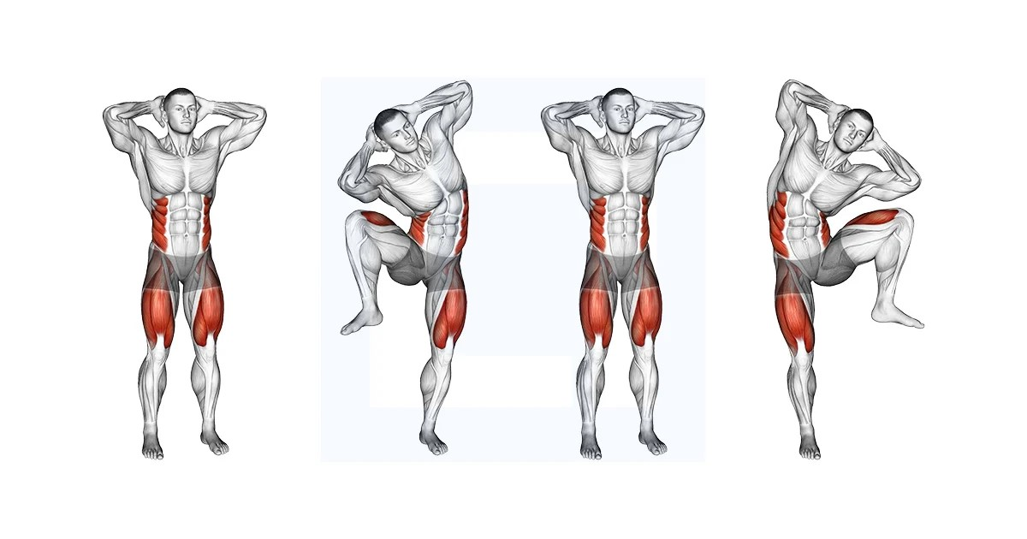
2 | 유산소 | 선 자세 | 스탠딩 니업 | standing knee up | 상체 | 하체 | 3 | 3.8 | 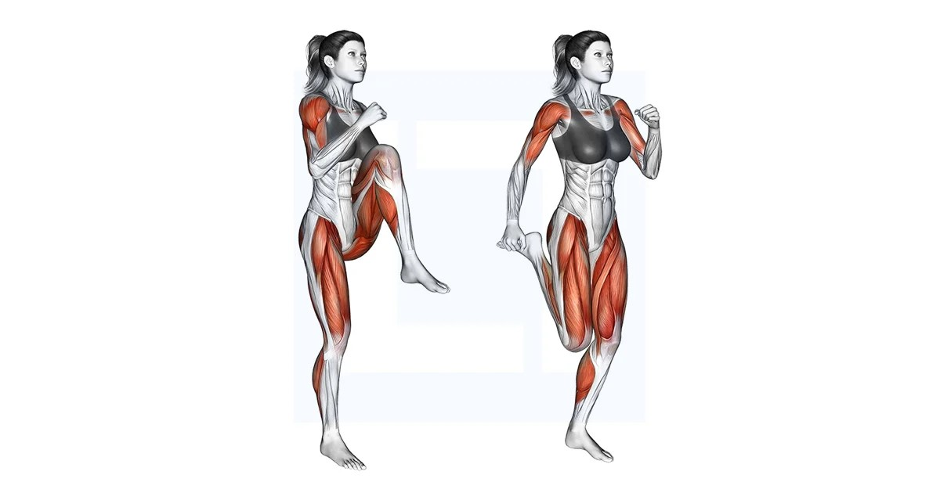
3 | 근력/유산소 | 선 자세 | 버피 테스트 | burpee test | 전신 | 0 | 5 | 8 | 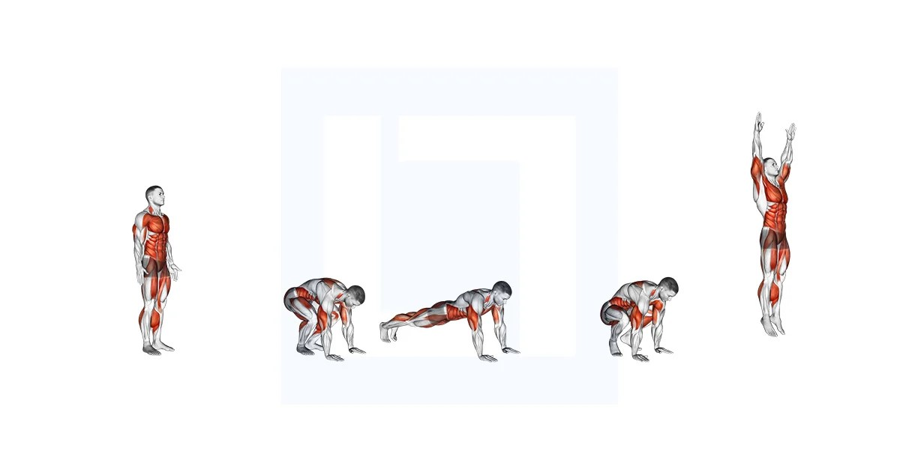
4 | 근력/유산소 | 선 자세 | 스텝 포워드 다이나믹 런지 | step forward dynamic lunge | 하체 | 0 | 4 | 4 | 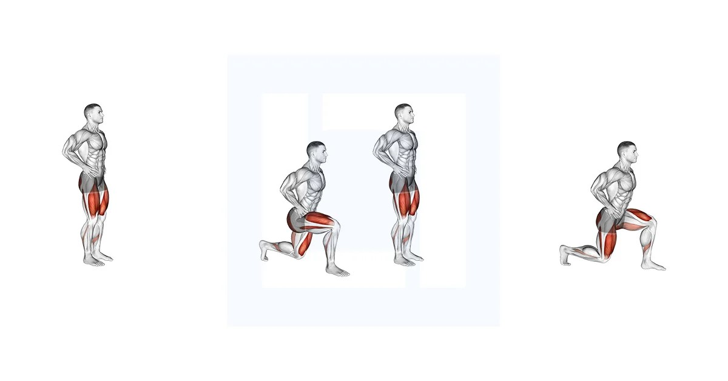
5 | 근력/유산소 | 선 자세 | 스텝 백워드 다이나믹 런지 | step backward dynamic lunge | 하체 | 0 | 4 | 4 | 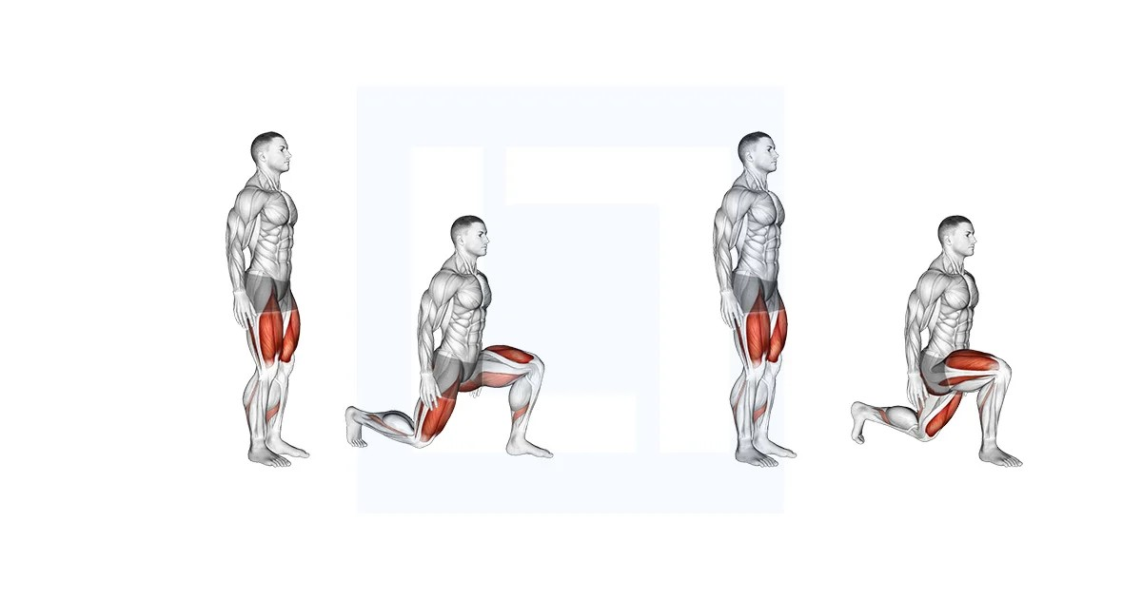
6 | 근력/유산소 | 선 자세 | 사이드 런지 | side lunge | 하체 | 0 | 5 | 5 | 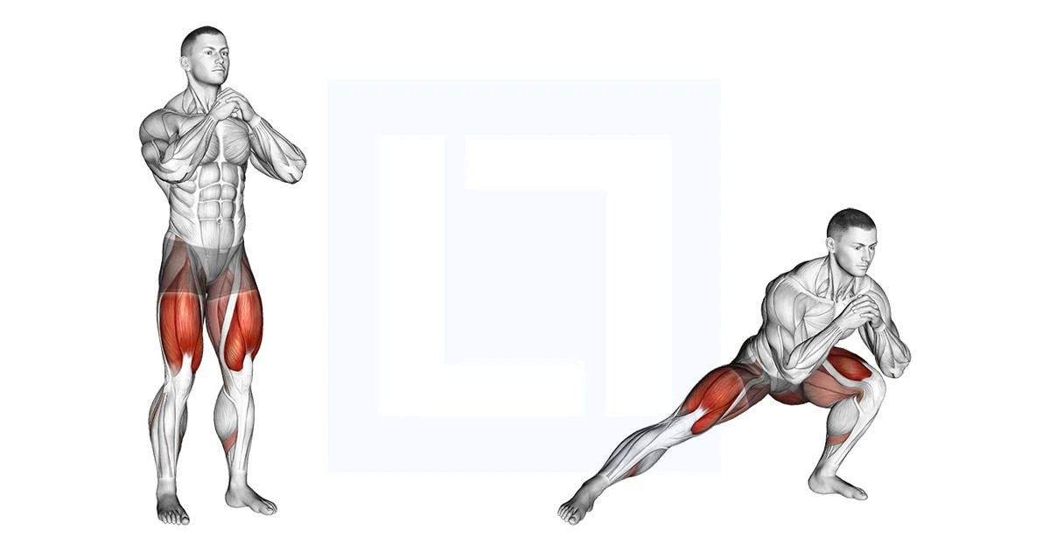
7 | 근력/유산소 | 선 자세 | 크로스 런지 | cross lunge | 하체 | 코어 | 4 | 3.8 | 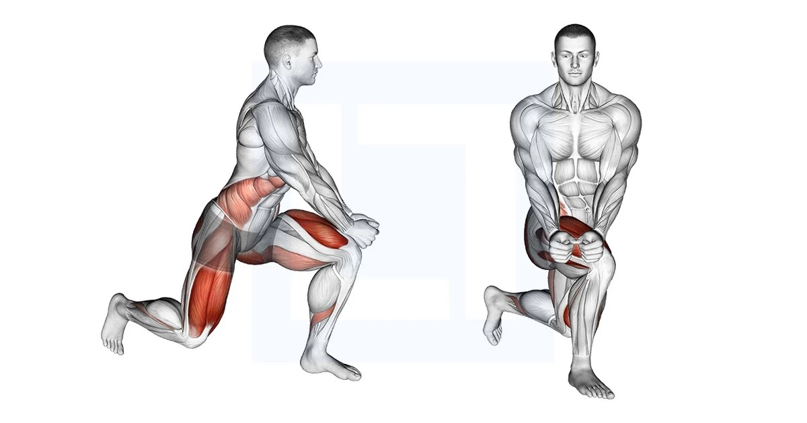
8 | 근력 | 선 자세 | 굿모닝 | good morning exercise | 하체 | 0 | 5 | 5 | 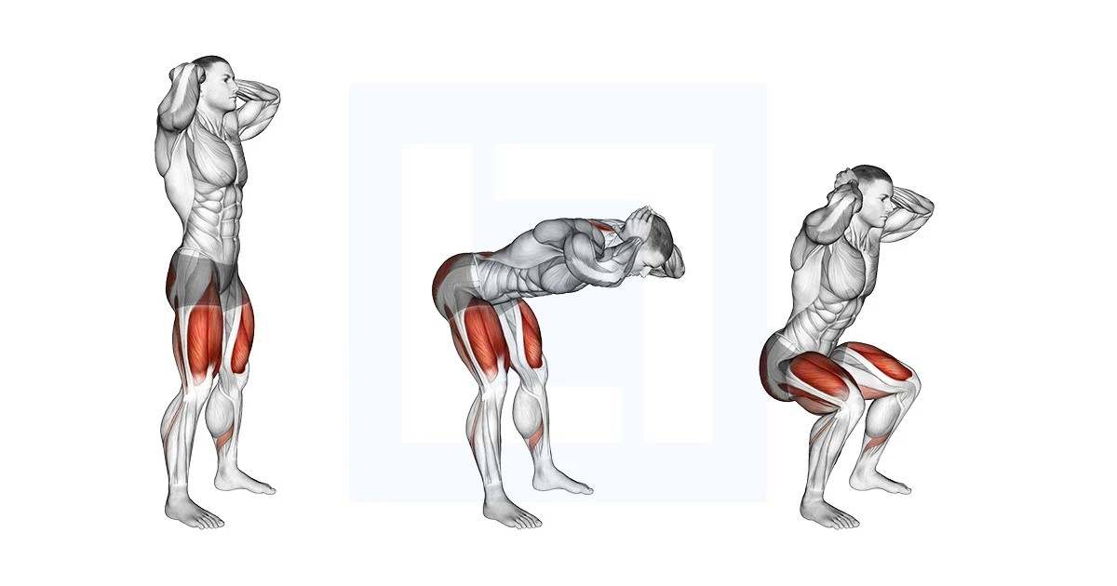
9 | 근력 | 누운자세 | 라잉 레그 레이즈 | lying leg raise | 코어 | 하체 | 4 | 4 | 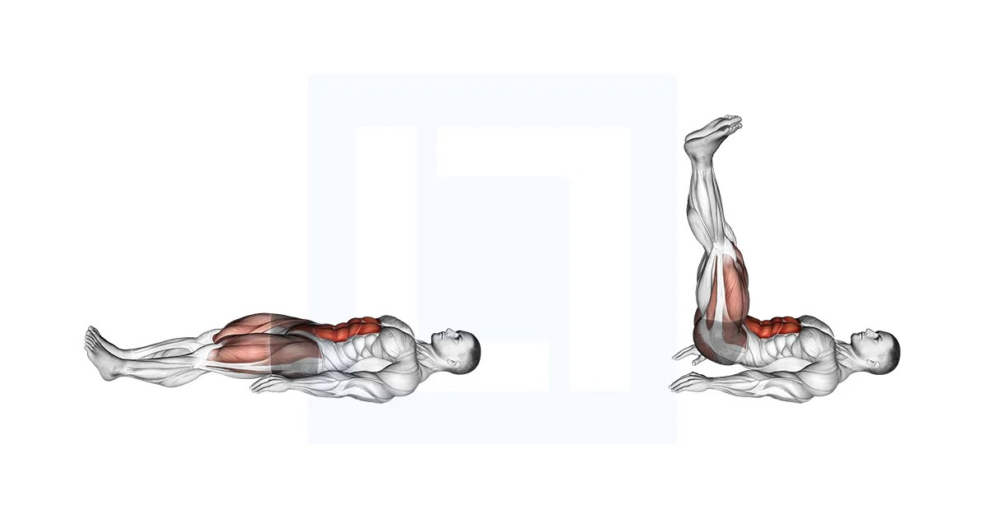
10 | 근력 | 누운자세 | 크런치 | crunch | 코어 | 0 | 4 | 4.5 | 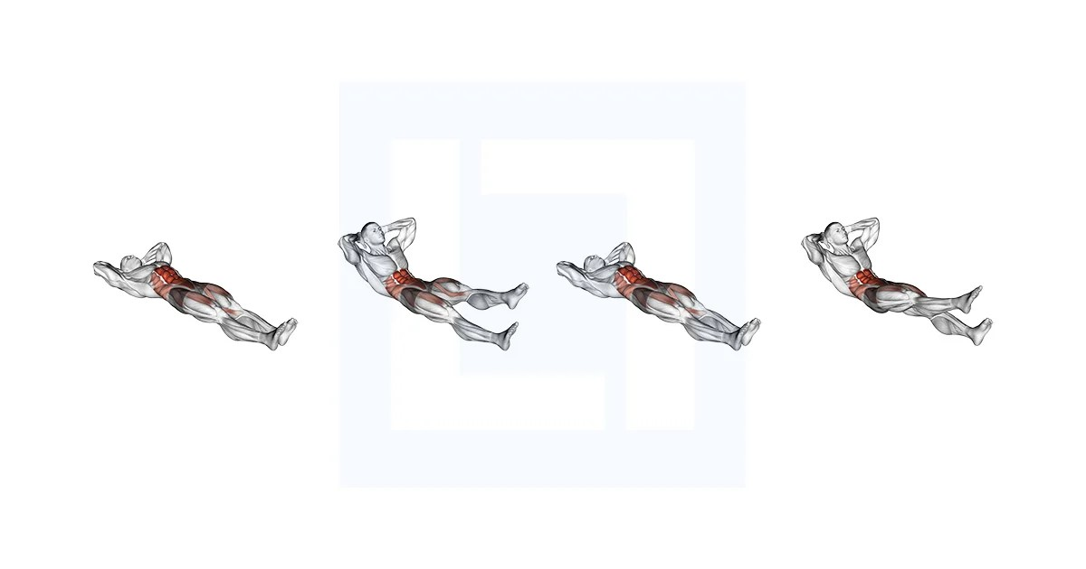
11 | 근력/유산소 | 누운자세 | 바이시클 크런치 | bicycle crunch | 코어 | 하체 | 5 | 5 | 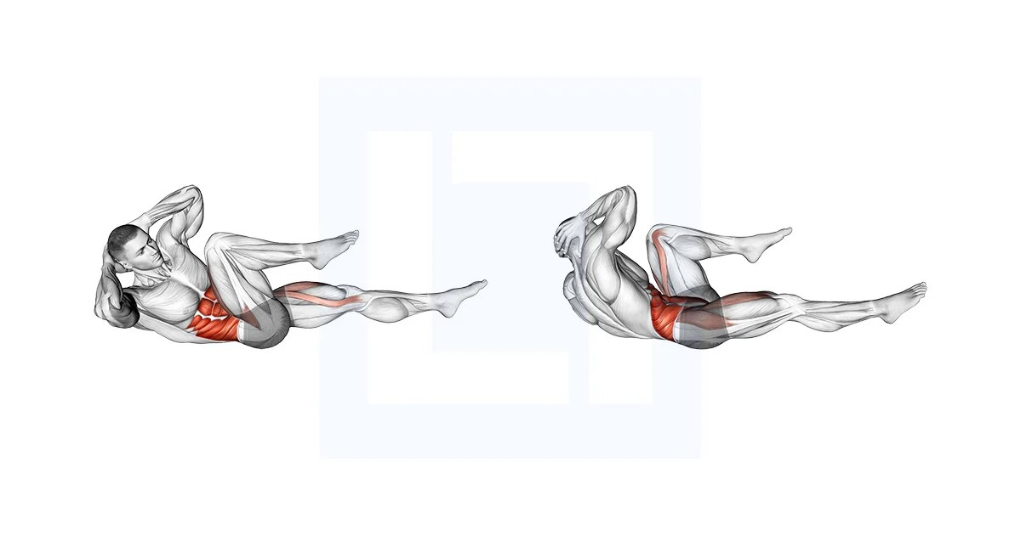
12 | 근력/유산소 | 누운자세 | 시저크로스 | scissor cross | 코어 | 하체 | 4 | 4.5 | 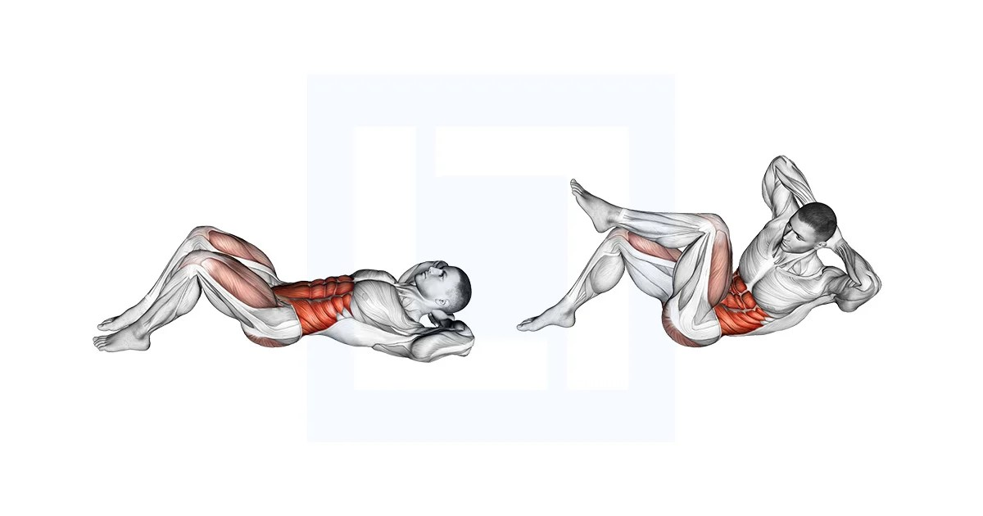
13 | 근력 | 누운자세 | 힙쓰러스트 | hip thrust | 하체 | 코어 | 3 | 3.5 | 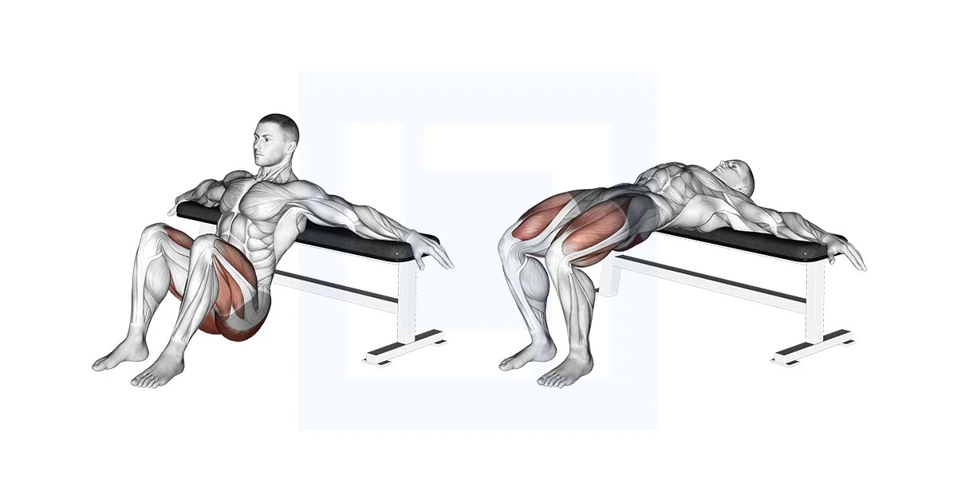
14 | 근력 | 엎드린자세 | 플랭크 | plank | 코어 | 하체 | 5 | 8 | 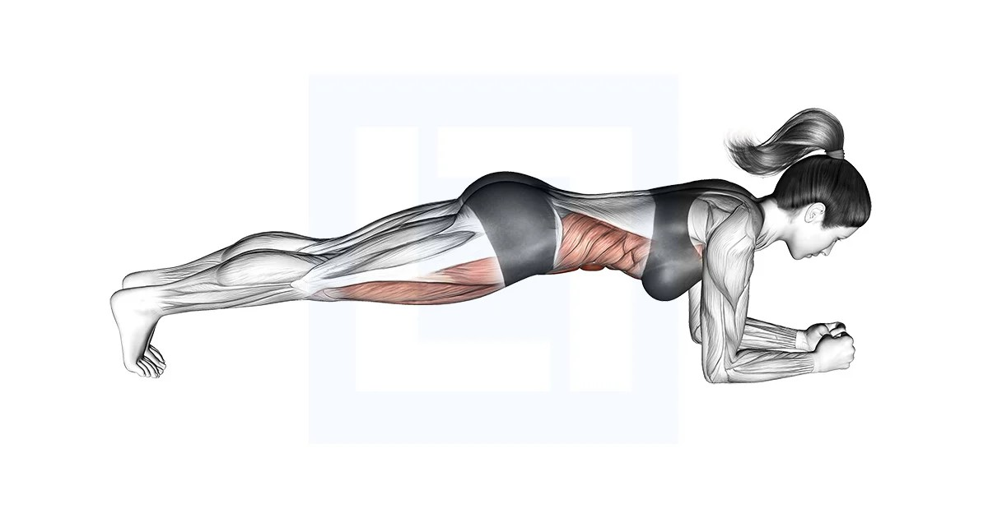
15 | 근력 | 엎드린자세 | 푸시업 | push up | 상체 | 코어 | 4 | 6 | 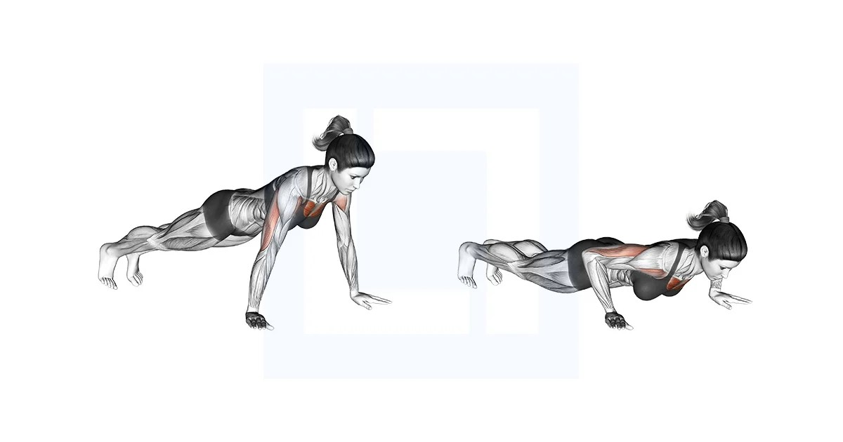
16 | 근력 | 엎드린자세 | 니푸쉬업 | knee push up | 상체 | 코어 | 3 | 5 | 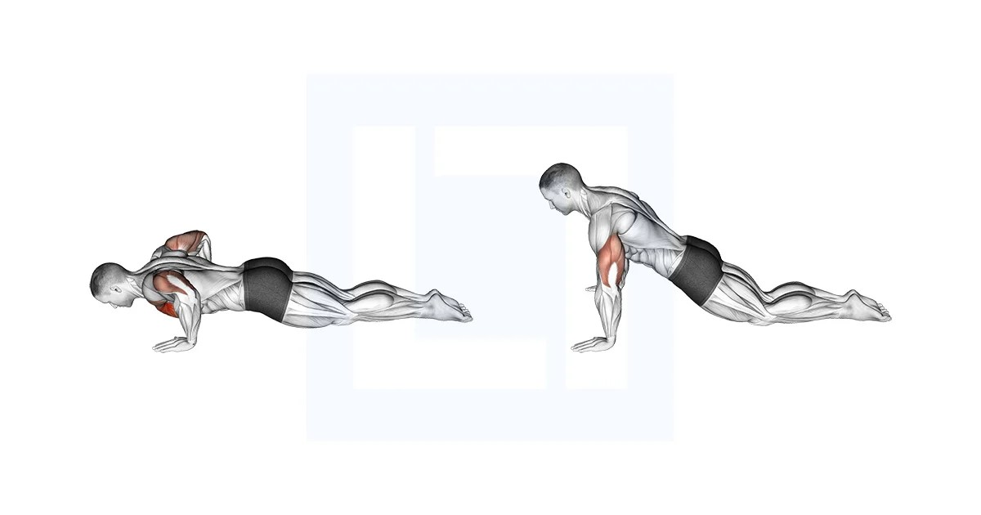
17 | 근력 | 엎드린자세 | 와이 엑서사이즈 | Y-exercise | 상체 | 코어 | 3 | 4.5 | 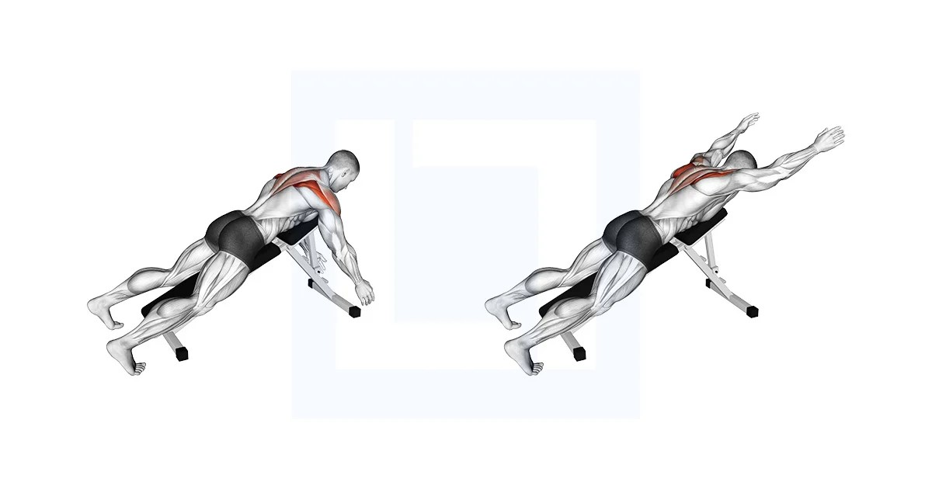

* category : 중점 운동부위를 상체, 코어, 하체, 전신으로 구분
☞ 2개 부위일 경우 category_1, category_2로 구분, 1개 부위일 경우 category_2는 0
* difficulty : 운동 난이도로 1 ~ 5로 구분
* MET(Metabolic Equivalent Task, 신진대사 해당치) : 휴식하고 있을 때 필요한 에너지나 몸에서 필요로 하는 산소의 양을 의미, 1 MET는 3.5ml/min/kg에 해당,
건강한 사람이 사용할 수 있는 MET의 최대치는 5.7 ~ 23 MET 사이로 나이, 성별, 유전자, 건강상태 등에 따라 다름
☞ 남성 기준값 : (몸무게 70kg 가정), 4 MET 미만 "저강도", 4～6 MET "보통 강도", 6～8 MET "중상 강도", 8～10 MET "높은 강도", 10 MET 이상 "매우 높은 강도"
☞ 여성 기준값 : (몸무게 50kg 가정), 2.8 MET 미만 "저강도", 2.8~4.3 MET "보통 강도", 4.4~5.9 MET "중상 강도", 6~7.5 MET "높은 강도", 7.6 MET 이상 "매우 높은 강도“
B. 사용자 경험을 풍부하게 할 콘텐츠 데이터 (routine_flow테이블의 핵심 데이터)
데이터 항목 | 테이블/컬럼 | 준비 내용
TTS 스크립트 | routine_flow.tts_script | 운동시작, 휴식, 자세 피드백 시 AI가 사용자에게 음성으로 전달할 안내 스크립트를 준비 (예: "3, 2, 1! 이제 스쿼트를 시작합니다. 15회 반복하세요.")
가이드 텍스트 | routine_flow.guidance_text | 화면에 표시될 단계별 동작 설명 및 주의사항 텍스트를 준비  (예: "허리는 곧게 펴고, 무릎은 발끝을 넘지 않도록 주의!")
자세 피드백 맵핑 | (DB 외 설정) | pose_analysis.issues_json에 기록된 문제 코드 (예: KNEE_VALGUS)를 사용자 친화적인 피드백 텍스트("무릎이 안쪽으로 모이고 있어요. 외측 근육을 사용해 보세요.")로 변환하는 맵핑 리스트를 정의

3. 시스템 코드 및 상태 코드 정의 (Code Standardization)
테이블에 저장되는 상태값(status, type, goal_type)의 일관성을 위해 사용될 코드 목록입니다.
테이블 | 컬 럼 | 코 드 | 설 명
subscriptions | status | PENDING, ACTIVE, EXPIRED | 구독 상태
user_routine_progress | status | PENDING, IN_PROGRESS, FINISHED, CANCELED | 루틴 진행 상태
A. 공통 상태 코드 정의

테이블 | 컬 럼 | 코 드 | 설 명
users | goal | FAT_LOSS, MUSCLE_GAIN, ENDURANCE, MAINTAIN | 주요 운동 목표
activity_logs | cancellation_reason | TOO_HARD, TOO_LONG, INJURY, INTERRUPTED | 루틴 중단 사유 (미완료 시)
exercise | category_1 / category_2 | UPPER_BODY, CORE, LOWER_BODY, FULL_BODY | 운동 부위
B. 목표 및 사유 코드 정의

4. 알고리즘 설정(algorithm_config 테이블)
A. 난이도 파라미터(Difficulty Parameters) 반영
저장 방식: algorithm_config테이블에 난이도 레벨별로 레코드를 저장
config_name (PK) | config_type | data (JSONB)
DIFFICULTY_LEVEL_1 | DIFFICULTY_PARAM | {"set_count": 3, "reps_min": 8, "reps_max": 10, "rest_sec": 60}
DIFFICULTY_LEVEL_2 | DIFFICULTY_PARAM | {"set_count": 4, "reps_min": 10, "reps_max": 12, "rest_sec": 45}
DIFFICULTY_LEVEL_3 | DIFFICULTY_PARAM | {"set_count": 5, "reps_min": 12, "reps_max": 15, "rest_sec": 30}

B. 목표 달성 평가 가중치(Scoring Weights) 반영
저장 방식:algorithm_config테이블에 목표(goal_type)별로 가중치 세트를 저장
config_name (PK) | config_type | data (JSONB)
MUSCLE_GAIN_WEIGHTS | SCORING_WEIGHT | {"pose_score": 45, "rep_achieved": 30, "routine_complete": 15, "body_change": 10}
FAT_LOSS_WEIGHTS | SCORING_WEIGHT | {"calorie_burn": 40, ...}

5. 목표 달성 평가 세부 가중치 정의 (Scoring Weights)
각 목표(users.goal)별로 중요하게 측정해야 할 지표에 가중치(총합 100%)를 부여한 상세 정의
A. 근력 향상 (MUSCLE_GAIN) 🦾
근비대와 근력 증가는 수행 품질(자세)과 점진적 과부하(반복 횟수)가 가장 중요
평가 지표 | 관련 데이터 | 가중치 | 설명
자세 정확도 | pose_analysis.score | 45% | 자세가 좋지 않으면 근육 성장이 비효율적이므로 가장 높게 책정
반복 횟수 달성률 | activity_detail_logs.reps_done | 30% | 루틴 목표 횟수를 성공적으로 달성했는지 평가 (과부하 달성 여부)
루틴 완료 여부 | user_routine_progress.status | 15% | 루틴을 포기하지 않고 끝까지 수행하는 꾸준함
신체 변화 | user_body_info.skeletal_muscle증가율 | 10% | 실제 골격근량 증가라는 궁극적인 목표 달성 정도
총 합 |  | 100%

B. 체지방 감소 (FAT_LOSS)
총 소모 칼로리와 꾸준한 활동 빈도, 그리고 신체 변화를 중심으로 평가
평가 지표 | 관련 데이터 | 가중치 | 설 명
총 소모 칼로리 | activity_logs.total_calories& wearable_data | 40% | 목표 달성의 가장 직접적인 지표
루틴 완료 여부 | user_routine_progress.status | 30% | 운동 중단 없이 꾸준히 지속하는 것이 체지방 감소의 핵심
신체 변화 | user_body_info.body_fat감소율 | 20% | 실제 체지방률 감소를 반영
운동 빈도 | activity_logs주간 개수 | 10% | 주 3회 이상 등 설정된 최소 빈도 달성 여부
총합 |  | 100%
C. 지구력 증진 (ENDURANCE)
운동의 지속 능력과 심폐 기능의 향상 정도를 중심으로 평가
평가 지표 | 관련 데이터 | 가중치 | 설명
루틴 중단 없음 | user_routine_progress.status | 40% | 중도 포기 없이 목표 시간을 채우는 능력이 가장 중요
목표 시간 달성률 | activity_logs.total_time_min | 30% | 설정된 목표 운동 시간 대비 실제 수행 시간
심박수 영역 유지 | wearable_data.heart_rate | 20% | 유산소 운동 시 목표 심박수 영역을 일정하게 유지했는지 평가
휴식 효율성 | 실제 휴식 시간 vs 루틴 설정 rest_sec | 10% | 짧은 휴식 시간 후 빠르게 다음 운동을 시작하는 능력
총합 |  | 100%

D. 기초 체력 유지 (MAINTAIN)
건강한 생활 습관을 유지하는 전반적인 꾸준함과 신체 지표의 안정성이 중요
평가 지표 | 관련 데이터 | 가중치 | 설 명
주간 운동 빈도 | activity_logs주간 개수 | 40% | 건강 유지에 필요한 최소 활동량 확보 여부
생활 활동 지표 | wearable_data(steps, sleep_minutes) | 30% | 운동 외 일상 활동 및 충분한 휴식 여부
루틴 완료 여부 | user_routine_progress.status | 20% | 운동 자체를 습관적으로 완료하는지 평가
신체 지표 안정성 | user_body_info.bmi및 weight_kg변화율 | 10% | 체중과 신체 조성이 목표 범위 내에서 안정적으로 유지되는지 평가
총합 |  | 100%

5. 체력 수준 알고리즘 적용 및 흐름
users.fitness_level값은 algorithm_config테이블의 난이도 파라미터를 조회하는 키(Key)로 사용
체력 수준 | users.fitness_level | algorithm_config 조회 키
초 보 | 1 | DIFFICULTY_LEVEL_1
중 급 | 2 | DIFFICULTY_LEVEL_2
고 급 | 3 | DIFFICULTY_LEVEL_3

- 알고리즘 구동 흐름 예시
- 사용자 입력: "나는 MUSCLE_GAIN이 목표이며, 현재 체력 수준은 초보(1)이다."
- 알고리즘 조회:
루틴 구성 비율: MUSCLE_GAIN_MIX설정 (근력 70%, 유산소 30%)을 적용
파라미터 결정: fitness_level이 1이므로, DIFFICULTY_LEVEL_1의 설정값(예: 세트 3회, 반복 8~10회, 휴식 60초)을 적용하여
루틴 상세 항목(ai_routine_items)을 생성
- 결과: 난이도는 낮고 근력 중심의 루틴이 추천
- 체력 수준 결정 방법
- 사용자의 fitness_level을 어떻게 초기 설정하고 업데이트할 것인지에 대한 운영 정책을 결정
A. 초기 설정 (회원 가입 시)
자가 진단: 회원 가입 시 간단한 자가 진단 질문을 제공하여 초기 레벨을 설정
(예: "주 3회 이상 운동하십니까?", "푸시업 10개 이상 가능하십니까?")
신체 정보 기반: user_body_info의 bmi나 skeletal_muscle수치를 기반으로 초기 레벨을 추정하여 부여
B. 레벨 업데이트 (자동 조정)
fitness_level은 고정된 값이 아님. AI 트레이너 서비스는 사용자의 누적된 운동 성과를 바탕으로 레벨을 자동으로 상향 조정
상향 조정 기준:
루틴 완료율: 최근 4주간 루틴 완료율이 90% 이상인 경우
수행 능력 증가: 같은 운동의 activity_detail_logs.reps_done이 꾸준히 증가하거나, pose_analysis.score가 95점 이상으로 안정된 경우
도전 목표 달성: 특정 챌린지(challenges)를 성공적으로 완료한 경우

<프로젝트 2단계: 백엔드 핵심 API 구현 및 비즈니스 로직 정의>
1. AI 루틴 생성, 2. 칼로리 계산, 3. 운동 성과 기록의 3가지 핵심 API를 구현
특히 DB에 입력된 사용자 정보(나이, 성별)를 활용한 정확한 칼로리 및 BMR 계산 로직을 정의
< AI 루틴 생성 API 구현 (POST /api/v1/routines/ai)>
이 API는 사용자 요청에 따라 ai_recommended_routines와 ai_routine_items테이블에 데이터를 삽입하는, 프로젝트의 가장 복잡하고 중요한 로직
구 분 | 목 표 | 사용 테이블/데이터
인터페이스 | 사용자의 목표 및 운동 시간 입력 처리 | users, user_body_info
로직 1: 강도 결정 | users.fitness_level에 따라 난이도 파라미터 결정 | algorithm_config(DIFFICULTY_LEVEL_X)
로직 2: 운동 비율 결정 | users.goal에 따라 근력/유산소 믹스 비율 결정 | algorithm_config(MUSCLE_GAIN_WEIGHTS등)
로직 3: 종목 선정 및  파라미터 할당 | exercise테이블에서 종목을 필터링(category_1, category_2활용)하고,  결정된 난이도 파라미터를 적용하여 set_count, reps, rest_sec을 할당. | exercise, algorithm_config

< 칼로리 계산 로직 정의 (핵심 함수)>
운동 기록 시 정확한 칼로리를 계산하기 위해, 서버 코드 내부에 다음 두 가지 필수 계산 함수를 구현
A. 기초 대사량 (BMR) 계산 함수
* BMR은 신체 정보를 기반으로 산출되며, 성별에 따라 다른 공식을 사용
- 남성 BMR (Mifflin-St Jeor 공식): (10 × weight_kg) + (6.25 × height_cm) - (5 × age) + 5
- 여성 BMR (Mifflin-St Jeor 공식): (10 × weight_kg) + (6.25 × height_cm) - (5 × age) - 161
※ 데이터 출처:
- weight_kg, height_cm, gender: user_body_info 테이블
- age: users.birthdate를 현재 시각과 비교하여 계산

B. 운동 중 소모 칼로리 계산 함수
* 운동 중 실제 소모 칼로리(Kcal)는 BMR이 아닌 MET를 기반으로 계산, 운동 종목(exercise)과 사용자 체중(user_body_info)에 따라 달라짐
- Calories Burned = (MET × weight_kg × Duration_Hour) × 1.05
※ 데이터 출처:
- MET: exercise테이블
- weight_kg: user_body_info테이블
- Duration_Hour: 루틴 수행 시간 (분) / 60
< 운동 기록 및 평가 API 구현 (POST /api/v1/activities/complete)>
사용자가 루틴을 완료하거나 중도 포기했을 때(CANCELED) 이 API를 호출합니다.
단 계 | 로직 및 기능 | 사용 테이블
기록 | 운동 상세 기록(activity_detail_logs)과 중단 사유(cancellation_reason)를 수집. | activity_detail_logs
계산 | 총 칼로리를 칼로리 계산 함수를 이용해 산출하여 activity_logs.total_calories에 기록. | activity_logs
진행상태 업데이트 | user_routine_progress테이블의 status를 FINISHED또는 CANCELED로 업데이트. | user_routine_progress
성과 평가 (1차) | 목표별 가중치(algorithm_config)를 참조하여 성과 점수를 산출하고 사용자에게 피드백 제공. | algorithm_config, pose_analysis

< 프론트엔드 및 AI 연동 (병렬 작업) >
백엔드 API 구현과 동시에 프론트엔드 개발팀은 다음 작업에 착수
- AI 루틴 요청 화면: 사용자가 목표와 원하는 운동 시간을 입력하고, 추천 루틴을 미리 볼 수 있는 화면 구현.
- AI 피드백 연동 모듈: pose_analysis테이블의 score와 feedback_text를 실시간으로 화면에 렌더링할 수 있는 프론트엔드 컴포넌트 개발.

< 핵심 백엔드 API 명세 확정 >
A. AI 루틴 생성 API 사용자의 요청 조건에 맞춰 루틴을 생성하고, 추천된 루틴 ID를 반환
구 분 | 내 용
엔드포인트 | POST /api/v1/routines/ai
요청(Request) Body | { "user_id": "UUID", "target_time_min": 40, "focus_area": "CORE" }
로직 흐름 | 1. users, user_body_info조회 → 2. algorithm_config참조(난이도/가중치) → 3. exercise테이블에서 종목 선정 →  4. ai_recommended_routines, ai_routine_items에 저장
응답(Response) | { "routine_id": "UUID_OF_NEWLY_CREATED_ROUTINE", "estimated_calories": 395.0, "total_time_min": 45.0 }

B. 운동 기록 및 평가 API 루틴 완료 또는 중도 포기 시 호출되며, 데이터 기록과 함께 성과 점수를 산출
구 분 | 내 용
엔드포인트 | POST /api/v1/activities/complete
요청(Request) Body | { "routine_id": "UUID", "end_time": "TIMESTAMP", "status": "FINISHED/CANCELED",  "cancellation_reason": "TOO_HARD", "detail_logs": [ {...}, ... ] }
로직 흐름 | 1. BMR 및 칼로리 계산 함수실행 → 2. activity_logs, activity_detail_logs에 기록 →  3. user_routine_progress상태 변경 → 4. 성과 평가 가중치적용하여 최종 점수 산출
응답(Response) | { "activity_id": "UUID", "total_calories_burned": 420.5, "score": 92.5 }

C. 사용자 BMR 및 체성분 업데이트 API user_body_info를 업데이트하고, 필수적으로 BMR을 재계산하여 저장
구 분 | 내 용
엔드포인트 | PUT /api/v1/users/body_info
요청(Request) Body | { "weight_kg": 75.5, "height_cm": 178.0, "body_fat": 20.1, ... }
로직 흐름 | 1. BMR 계산 함수실행 → 2. user_body_info테이블의 bmr, bmi및 입력된 체성분 값 업데이트
응답(Response) | { "message": "Body info updated successfully", "new_bmr": 1750.8, "new_bmi": 23.8 }

< 구현할 핵심 비즈니스 로직 세부 정의 >
백엔드 개발팀이 참고할 구체적인 로직 공식과 데이터 매핑 정보
A. 칼로리 및 BMR 계산 로직 (하드코딩 필요) 앞서 정의된 공식을 기반, utils모듈 등에서 전역으로 사용할 수 있는 함수 구현
계산 항목 | 공식 (코드화 필요) | 사용 데이터 필드
BMR | 남성: 10×W + 6.25×H - 5×A + 5  여성: 10W + 6.25H - 5A - 161 | users.birthdate(나이), users.gender, user_body_info.weight_kg(W),  user_body_info.height_cm(H)
소모 칼로리 | (MET × weight_kg × Duration_Hour) × 1.05 | exercise.MET, user_body_info.weight_kg, activity_logs.total_time_min

B. 루틴 미완료 데이터 활용 로직 activity_logs에 cancellation_reason이 기록된 경우, 다음 루틴 추천 시 이를 패널티로 적용
cancellation_reason | activity_detail_logs 내용 | 다음 루틴에 미치는 영향
TOO_HARD | score가 낮게 기록된 종목 확인 | 해당 운동 종목의 난이도(difficulty)를 사용자에게는 일시적으로 +1 상향 적용하여  추천 우선순위에서 배제.
TOO_LONG | total_time_min 확인 | 다음 AI 루틴 생성 시 target_time_min을 마지막 시도 시간보다 10분 낮게 제한하도록 UI에 권고.
INJURY | activity_logs.injury_area에  부상 부위(”어깨” 등) 기록 | 해당 부위와 관련된 운동을 7일간 루틴 추천에서 제외하도록 필터링.
INTERRUPTED | - | 패널티 미부여

* activity_logs.injury_area는 어깨(SHOULDER),팔꿈치(ELBOW),허리(WAIST),무릎(KNEE),발목(ANKLE),기타(ETC)로 구분, 한글로 입력
☞ 부상 부위 한글 입력에 따른 백엔드 로직 구현 시 주의사항
1. 데이터 저장: activity_logs.injury_area컬럼에는 '어깨', '허리' 등 한글명을 저장
2. AI 필터링: AI 루틴 생성 로직은 DB에서 injury_area(예: '어깨') 값을 읽어와, 이를 영문 코드(SHOULDER)로 변환한 후,
exercise테이블의 category_1또는 category_2와 매칭하여 7일간 해당 운동을 제외합니다
* INTERRUPTED는 사용자 의지가 아닌 외부 요인(네트워크 오류, 가족의 개입, 긴급 상황 등)으로 인한 중단
※ 부상 부위 목록 및 영문 코드 정의
activity_logs.injury_area  (사용자 입력(한글)/DB 저장) | 영문 코드  (백엔드 로직용) | 관련 운동 종목
어깨 | SHOULDER | 스탠딩 니업, 플랭크, 푸시업, 니 푸시업, 와이 엑서사이즈, 버피 테스트
팔꿈치 | ELBOW | 푸시업, 니 푸시업, 플랭크, 버피 테스트
허리 | WAIST | 스탠딩 사이드 크런치, 굿모닝, 라잉 레그 레이즈, 크런치, 바이시클 크런치, 시저크로스,  힙쓰러스트, 플랭크, 푸시업, 니 푸시업, 버피 테스트
무릎 | KNEE | 스탠딩 니업, 스텝 포워드 다이나믹 런지, 스텝 백워드 다이나믹 런지, 사이드 런지, 크로스 런지, 굿모닝,  바이시클 크런치, 시저크로스, 힙 쓰러스트, 버피 테스트
발목 | ANKLE | 스쿼트, 런지, 버피 테스트
기타 | ETC | 해당 없음 (광범위한 부상 시)

< 프론트엔드 연동 계획 (UI/UX 기반) >
A. 홈 화면 연동 (Home_Training_Subscription_Service_Home_v3.0.html)
- 현재 루틴 카드: user_routine_progress.status가 PENDING또는 IN_PROGRESS일 때 표시.
- 구독 상태: subscriptions.status를 확인하여 Premium 기능을 활성화/비활성화 (예: 전담 AI 트레이너 채팅 버튼).
B. 추천 카드 연동 (Home_Training_Subscription_Service_UI_cards_v3.0.html)
- AI 루틴 생성 API의 응답을 받아 카드에 표시
UI 표시 항목 | 백엔드 데이터/로직
타이틀/뱃지 | AI 알고리즘이 결정한 추천 타입 (예: OPTIMAL_ROUTINE→ 뱃지 'O.R.')
소요 시간 | ai_recommended_routines.total_time_min
예상 소모 칼로리 | 루틴 생성 단계에서 계산된 ai_recommended_routines.total_calories
운동 목록 | ai_routine_items에서 종목명, 세트, 반복 횟수 조회
<프로젝트 3단계: AI 모델 연동 및 자세 분석 피드백 처리>
< AI 자세 분석 워크플로우 설계>
AI 트레이너의 핵심 기능인 자세 분석(Pose Analysis)은 다음과 같은 5단계의 데이터 흐름으로 구현
단 계 | 주 체 | 동 작
① 데이터 캡처 | 프론트엔드 (사용자 단말) | 카메라를 사용하여 사용자의 운동 프레임 데이터를 일정 간격(예: 0.5초당 1프레임)으로 캡처
② 데이터 전송 | 프론트엔드 | 캡처된 이미지/영상 데이터를 백엔드 API 서버의 Pose Analysis Gateway로 스트리밍 또는 전송
③ AI 모델 처리 | 백엔드/AI 서버 | 백엔드 서버는 수신된 프레임을 AI Pose Model로 전송하여 주요 관절의 좌표(Keypoint), 자세 문제 코드를 분석
④ 데이터 기록 | 백엔드 서버 | 분석된 결과(score, angles_json, issues_json)를 pose_analysis테이블에 기록
⑤ 실시간 피드백 | 백엔드 서버 | 분석된 score와 사용자 친화적인 피드백 텍스트(feedback_text)를 프론트엔드에 실시간으로 다시 전송

< POSE_ANALYSIS데이터 처리 및 피드백 로직>
AI 모델이 반환하는 원시 데이터(issues_json)를 사용자가 이해할 수 있는 피드백(feedback_text)으로 변환하는 맵핑 로직을 정의
A. 원시 데이터 (AI 모델 출력)
AI 모델은 보통 자세 문제를 코드 형태로 반환 --> 이 코드는 pose_analysis.issues_json에 저장
코드 (Issues Code) | 설 명 | DB 저장 위치
KNEE_VALGUS | 무릎 안쪽 쏠림 (스쿼트) | pose_analysis.issues_json
BACK_ROUNDING | 허리 굽힘 (굿모닝) | pose_analysis.issues_json
INSUFFICIENT_DEPTH | 충분히 내려가지 않음 (스쿼트) | pose_analysis.issues_json

B. 피드백 맵핑 테이블/정책 정의
백엔드 서버는 issues_json을 읽어 사용자에게 보여줄 한글 피드백으로 변환. 이 맵핑 규칙은 algorithm_config테이블을 사용하여 유연하게 관리
구분 | algorithm_config 저장 예시 (JSONB)
config_name | POSE_FEEDBACK_MAP
data | {"KNEE_VALGUS": "무릎이 안쪽으로 모이고 있어요. 외측 근육에 힘을 주세요.",  "BACK_ROUNDING": "허리가 굽어지면 위험해요. 복부에 힘을 주고 펴주세요."}

C. 최종 피드백 산출 로직
- AI 모델 결과 수신: issues_json(예: ["KNEE_VALGUS", "INSUFFICIENT_DEPTH"]) 및 score(예: 75점)를 수신
- 주 피드백 선정: issues_json에서 가장 심각한(우선순위가 높은) 문제 코드를 선택
- 텍스트 변환: POSE_FEEDBACK_MAP을 조회하여 해당 코드에 대응하는 한글 feedback_text를 생성
- DB 기록: 생성된 feedback_text를 pose_analysis 테이블에 기록
- 클라이언트 전송: score와 feedback_text를 프론트엔드에 전달하여 실시간 알림/화면 오버레이로 사용자에게 제공

< 프로젝트 4단계: 챌린지, 랭킹 시스템 및 운영 정책 최종 설계 >
< 랭킹 시스템 평가 점수 산출 로직 정의 >
사용자의 최종 순위(ranking.score)를 결정하는 단일 지표인 종합 성과 점수(User Performance Score, UPS)산출 공식을 정의
이 공식은 목표 달성 평가 가중치(ALGORITHM_CONFIG)를 활용하여 사용자가 얼마나 잘, 꾸준히 운동했는지를 종합적으로 반영
A. 종목별 점수 (Exercise Score)
개별 운동에 대한 점수는 자세 정확도(pose_analysis.score)와 반복 횟수 달성률(activity_detail_logs.reps_done)을 합산하여 결정
Exercise Score = (Pose Score × 0.6) + (Rep Achievement Score × 0.4)
B. 일일 활동 점수 (Activity Score)
일일 활동 기록(activity_logs)은 사용자의 목표(users.goal)에 따라 가중치를 적용하여 산출
Activity Score = sum (운동 종목별 점수) × (목표별 가중치)
* 예시 (근력 향상 목표):
Activity Score = (자세 정확도 총점 × 45%) + (반복 횟수 총 달성률 × 30%)
(가중치 값은 ALGORITHM_CONFIG 테이블의 MUSCLE_GAIN_WEIGHTS 데이터를 참조)
C. 종합 성과 점수 (UPS, User Performance Score) 산출
랭킹 점수는 일일 활동 점수의 누적 합산과 최근 꾸준함을 반영하여 계산
종합 성과 점수(UPS) = sum (Activity Score_i × 시간 가중치)
테이블 | 컬 럼 | 업데이트 주기
ranking.score | UPS 점수 | 매일 밤 일괄 업데이트(Activity Score 합산)
ranking.weekly_rank | 주간 순위 | 매주 월요일 초기화 및 재산정

< 챌린지 시스템 로직 정의 >
챌린지는 사용자의 지속적인 참여를 유도하는 핵심 요소
A. 챌린지 타입 정의 (challenges.reward_type)
타 입 | reward_type 값 | 설 명
꾸준함 | CONSISTENCY | 목표 횟수 이상루틴 완료 (예: 7일 중 5일 운동)
강도 | INTENSITY | 평균 자세 점수 90점 이상유지하며 루틴 완료
목표 달성 | GOAL_SPECIFIC | 특정 지표 달성 (예: 스쿼트 500회 달성, 5,000Kcal 소모)

B. 챌린지 점수 계산 (challenge_participation.score)
챌린지 점수는 해당 챌린지의 목표(challenges.period_days, reward_type), 사용자의 참여 데이터(activity_logs, activity_detail_logs)를 기반으로 계산
- 진행률 (progress_percent): 목표 횟수나 기간에 대한 단순 달성 비율.
- 최종 점수 (score): 챌린지를 완료했을 때 부여되는 보너스 점수로, 랭킹(ranking.score)에 합산되어 경쟁을 유도

< 구독 플랜별 기능 제한 (Feature Gating) 최종 확정 >
UI 프로토타입을 기반으로, 어떤 기능을 어떤 플랜에 제한할지 확정, 구독 모델을 구현
기 능 | Basic (₩9,900) | Pro (₩19,900) | Premium (₩29,900)
기본 AI 자세 인식 | O | O | O
AI 루틴 추천 (1종) | O (단순, Daily) | O (3종 제공) | O (ALL, 5종 이상 제공)
상세 운동 기록 및 통계 | X | O | O
성과 평가/피드백 | X | O | O
챌린지 참여 & 랭킹 | O | O | O
전담 AI 트레이너 채팅 | X | X | O
☞ 구독 플랜 백엔드 구현 시 주의 사항: 기능 제한 (Authorization)
subscriptions테이블의 status를 확인하여 is_pro또는 is_premium등의 플래그를 백엔드에서 생성하고,
이를 기반으로 API 접근 권한을 제한해야 함
* API 예시 (/api/v1/statistics):if user.is_pro or user.is_premium: return data else: return 403 Forbidden

< 최종 개발 착수 체크리스트 >
모든 설계 단계 완료 --> 백엔드와 프론트엔드 팀은 이 명세를 기반으로 병렬 개발을 시작할 수 있습니다.
영역 | 개발 항목 | 상태
DB & 데이터 | activity_logs.injury_area컬럼 추가 SQL 실행 완료 | 완료
백엔드 (Core) | AI 루틴 생성 API (/routines/ai) 구현 | 착수 필요
백엔드 (Logics) | BMR 및 칼로리 계산 함수 구현 | 착수 필요
백엔드 (AI GW) | Pose Analysis Gateway 및 피드백 맵핑 로직 구현 | 착수 필요
백엔드 (System) | 랭킹 UPS 계산 및 챌린지 점수 산출 로직 구현 | 착수 필요
프론트엔드 (UI) | 화면 구성 및 API 연동 | 착수 필요

<️프로젝트 최종 설계 요약 >
구 분 | 주요 결정 사항 | 핵심 기술 구현
데이터 모델 | 19개 테이블 구조 확정 | PostgreSQL 스키마 확정, 초기 데이터(Seed Data) 삽입 완료.
AI 루틴 로직 | 목표(goal)와 레벨(fitness_level) 기반의 5단계 AI 추천  알고리즘 정의. | algorithm_config테이블 기반의 동적 파라미터 및 가중치 참조.
핵심 함수 | BMR 계산 공식및 MET 기반 칼로리 소모 공식 확정. | 백엔드 유틸리티 모듈에 구현 필요.
운동 기록 처리 | 미완료 사유(TOO_HARD, INJURY, INTERRUPTED)별  패널티/권고 로직 정의. | activity_logs와 exercise데이터의 연동 로직 구현.
AI 연동 | Pose Analysis Gateway워크플로우 설계 및 실시간 피드백  맵핑 정책 정의. | pose_analysis테이블 데이터 처리 및 클라이언트 송수신.
서비스 확장 | 종합 성과점수(UPS)기반의 랭킹 시스템 및 3가지 타입의  챌린지 로직 정의. | 매일/매주 배치(Batch) 작업으로 UPS 및 주간 랭킹 업데이트.

< 개발 착수 시점의 우선순위 (Roadmap) >
개발팀은 다음 순서로 작업을 진행하는 것을 강력히 권장하며, 각 단계는 서로 의존성이 있으므로 병렬로 진행하되 완료 순서를 지켜야 함
A. 1순위: 핵심 백엔드 기능 구현 (MVP Core)
구현 항목 | 설 명 | 주요 의존성
인증/사용자 관리 API | 회원가입, 로그인, 사용자 정보 수정, BMR 재계산 API 구현. | users, user_body_info
AI 루틴 생성 API  (/routines/ai) | 사용자 목표/레벨 기반으로 ai_recommended_routines를 생성하는 로직 구현.  * 가장 중요 | algorithm_config, exercise
칼로리 / BMR 계산 함수 | 모든 운동 기록 및 BMR 업데이트 시 사용될 계산 함수 구현. | user_body_info

B. 2순위: AI 연동 및 프론트엔드 연동
구현 항목 | 설 명 | 주요 의존성
운동기록 API (/activities/complete) | 총 칼로리 계산,activity_logs저장, cancellation_reason처리 로직 구현. | activity_logs, exercise
Pose Analysis Gateway | 클라이언트 - AI 모델 간 실시간 데이터 스트리밍, pose_analysis기록 로직 구현. | pose_analysis
프론트엔드 UI 연동 | AI 루틴 요청 / 미리 보기 화면및 실시간 자세 피드백 화면 구현. | 1순위 API의 정상 작동

C. 3순위: 운영 및 확장 기능 구현
구현 항목 | 설명 | 주요 의존성
랭킹 시스템 배치 작업 | 일일 활동점수와 UPS를 계산하고 ranking테이블을 업데이트하는 배치 스케줄러 구현. | activity_logs, ranking
챌린지 참여 API | challenge_participation테이블에 점수 및 진행률을 기록하는 로직 구현. | challenges
결제 및 구독 관리 | subscriptions 및 payment_history 테이블 관리 로직 구현. | 외부 결제모듈(PG사) 연동

[백엔드 / DB 구현]
<백엔드 0단계: 백엔드 전체 구조 및 아키텍처 이해 >
프로젝트 복잡성과 확장성을 고려 모듈화(Modularization)된 백엔드 구조, 특히 AI 로직과 실시간 처리 로직을 명확히 분리하는 것이 핵심
서비스는 크게 API 서버, DB 서버, AI 처리 서버라는 세 가지 핵심 컴포넌트로 구성
A. 핵심 컴포넌트 간의 데이터 흐름
컴포넌트 | 역 할 | 기술 스택 (예시)
API 서버  (Application Server) | 모든 비즈니스 로직(AI 루틴 생성, 기록, 랭킹 계산), 사용자 인증,  데이터 CRUD 처리 | Python (Django/FastAPI) 또는  Node.js (Express)
DB 서버  (Database) | 모든 사용자 데이터, 루틴, 설정값(algorithm_config) 영구 저장 | PostgreSQL
AI 게이트웨이 / 처리 서버  (AI Gateway / Processing Server) | 실시간 전송되는 운동 영상 프레임을 AI Pose Model로 보내고,  분석된 결과(점수, 자세 문제)를 API 서버로 다시 전달 | Python (TensorFlow/PyTorch)  + gRPC 또는 WebSocket
스케줄러 / 배치 서버  (Scheduler) | 랭킹 점수(UPS) 계산 및 구독 만료 확인 등 주기적인 작업 실행 | Celery (Python) 또는 Cron Jobs

B. 서비스 요청 처리 과정 (API 서버 중심)
- 일반 요청 (예: 로그인, 정보 수정): 클라이언트 --> API 서버 --> DB --> API 서버 --> 클라이언트
- AI 루틴 요청 (핵심 로직): 클라이언트 --> API 서버 --> DB (사용자 정보, 설정값) --> API 서버 (AI 로직) --> DB (루틴 저장)
--> API 서버 --> 클라이언트
- 실시간 운동 (자세 분석): 클라이언트 <--(스트리밍)--> AI 게이트웨이 <--(실시간)--> AI 모델 --> API 서버 (분석 결과 기록/피드백 맵핑)
--> 클라이언트 (실시간 피드백)
< 백엔드 폴더 구조 (Python / FastAPI 기준)(참고용) > 모듈의 역할과 책임을 명확히 분리하는 레이어드 아키텍처를 기반
/ai_trainer_backend/
├── manage.py (또는 main.py) # 애플리케이션 시작점
├── config/ # 설정 파일 (DB, 환경 변수, 시크릿 등)
│ ├── settings.py
│ └── logger.py
├── core/ # 핵심 유틸리티 및 공통 모듈
│ ├── db_connector.py # DB 연결 및 쿼리 관리 (데이터 레이어)
│ ├── utils/
│ │ ├── cal_utils.py # BMR, 칼로리 계산 함수 (섹션 1에서 구현한 코드 위치)
│ │ ├── time_utils.py # 시간/날짜 관련 유틸리티
│ └── exceptions.py
├── apps/ # 각 기능별 모듈 (도메인 분리)
│ ├── users/ # 회원 관리 및 인증 (로그인, 회원가입)
│ │ ├── models.py # User, UserBodyInfo 모델
│ │ ├── views.py (or controllers.py) # API 엔드포인트
│ │ └── services.py # 회원 정보 조회, BMR 업데이트 로직
│ ├── routines/ # AI 루틴 생성 및 관리 (가장 중요)
│ │ ├── models.py # Routine, RoutineItems, AlgorithmConfig 모델
│ │ ├── views.py
│ │ └── services.py # **AI 추천 로직이 들어가는 핵심 파일**
│ ├── activities/ # 운동 기록 및 로그 관리
│ │ ├── models.py # ActivityLog, PoseAnalysis 모델
│ │ ├── views.py
│ │ └── services.py # 운동 완료 처리, 칼로리 계산, 성과 점수 산출 로직
│ └── system/ # 랭킹, 챌린지, 구독 관리
│ ├── models.py # Ranking, Challenges, Subscriptions 모델
│ ├── views.py
│ └── services.py # 랭킹 업데이트, 구독 확인 로직
├── ai_gateway/ # AI 모델과의 통신 전용 모듈
│ ├── pose_client.py # AI 서버와 연결하는 gRPC/WebSocket 클라이언트
│ └── feedback_mapper.py # Issues Code를 한글 피드백으로 변환하는 로직 (POSE_FEEDBACK_MAP 참조)
└── requirements.txt

